Overlays

**Il duetto senza tempo dei NovoTono**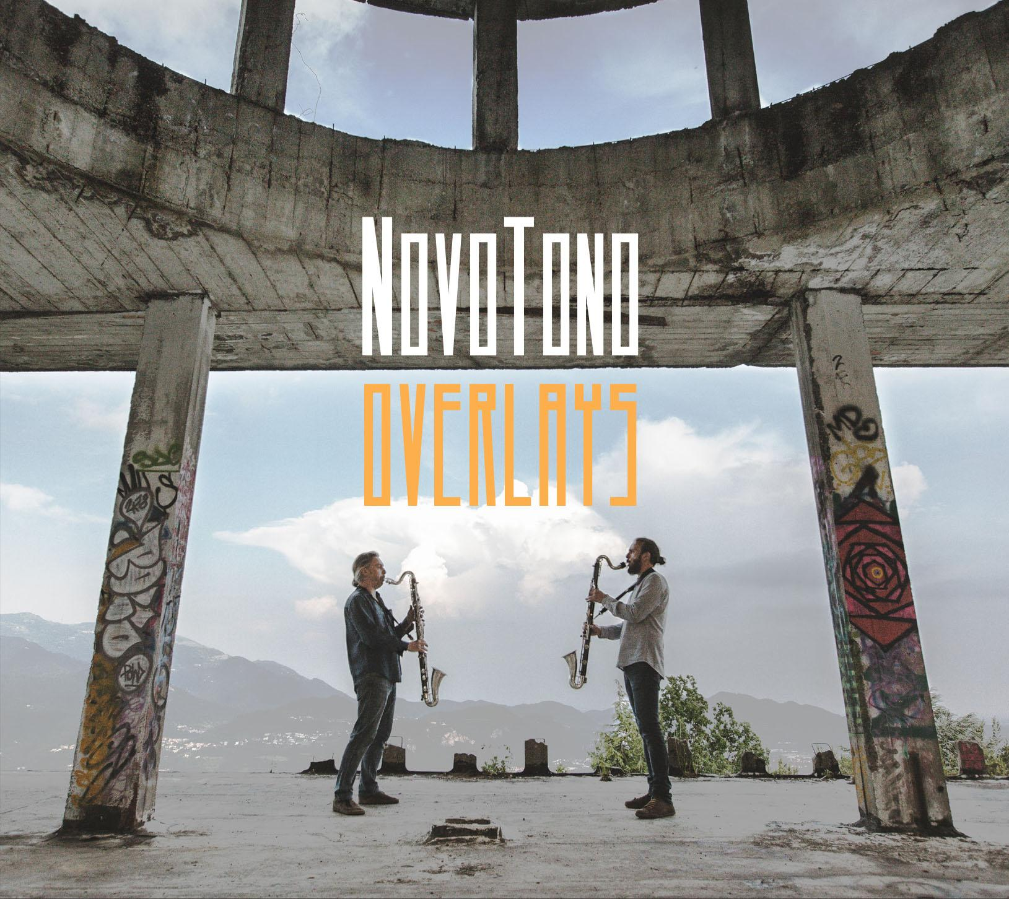

**Adalberto Ferrari** e **Andrea Ferrari**

*clarinetti e sassofoni*

ParmaFrontiere - 2018

Esce il 14 settembre prossimo per ParmaFrontiere (distribuz. IRD) **Overlays**: il disco in cui i lombardi **NovoTono**, Adalberto ed Andrea Ferrari, danno voce, corpo e suono a quel magico gioco fra interno ed esterno, fra interiorità e dialogo, fra scrittura ed improvvisazione che dipinge l’identità del musicista jazz. Compagni di viaggio di questo album i loro strumenti: clarinetti e sassofoni con i quali i due fratelli disegnano le loro inevitabili somiglianze e le loro caratteriali differenze. In un dialogo fra loro stessi e con il pubblico sempre dolce e sospeso, dinamico e al contempo incisivo.

L’album esce con un teaser visionario, un omaggio alla street art di questo tempo: Cristina Crippa, regista e fotografa, infatti, per raccontare in pillole questo album ha scelto di I’immortalare i due fratelli Ferrari nel loro fraseggiare lungo gli angoli di un luogo magico e senza tempo, la Città Fantasma di Consonno. Un non luogo, come si dice oggi, in cui il Conte Bagno tentò negli anni ‘60 di costruire una Las Vegas nostrana. Stravolgendo territorio ed orografia, fino all’inevitabile frana del 1976 che ha devastato strade e luoghi condannando questa città dei balocchi all’abbandono e all’oblio.

Il suono e il silenzio, intesi come primari elementi di un percorso di esplorazione, sono in sé l’essenza di un viaggio espressivo attraverso il quale la comunicatività emotiva personale entra in gioco dando vita al momento creativo. L’ascolto esterno ed interno, l’ambiente in cui l’evento si compie, lo spazio temporale e la produzione sono un tutt’uno e costituiscono l’atto creativo stesso. Composizione e improvvisazione sono due elementi organizzativi dell’elemento suono, diversi e complementari che concorrono a dar forma e vita alle diverse identità musicali. Strutture informali e partiture diventano supporti essenziali per l’elemento suono inserito in un determinato contesto in quel preciso istante. L’espressività diviene attraverso l’improvvisazione, aperta o su strutture, un irripetibile momento creativo che nasce e muore nell’attimo in cui avviene.

La performance è basata sulla più piccola forma di dialogo, il duo.

Questa formula è leggera e trasparente,il nucleo primo della comunicazione, la distanza da abitare, l’esplorazione di uno spazio costruito su un momento.

Un luogo in cui prendere il tempo e lo spazio necessari a se stessi…

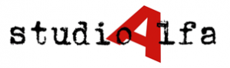

Ufficio stampa **STUDIO ALFA** – Lorenza Somogyi Bianchi [www.alfaprom.com](http://www.alfaprom.com) - +39 333 4915100 – [lorenzasomogyi@alfaprom.com](mailto:lorenzasomogyi@alfaprom.com)

**Tracklist:**

1. Idea 2:17

2. Sound Circles 2:52

3. Soprasso 3:35

4. Dance 2:23

5. Density 3:35

6. Half 2:02

7. Ragnomatto 3:51

8. Intermezzo

(Odwalla-Lonely woman) 2:14 Roscoe Mitchell/Ornette Coleman

9. Klezaround 3:01

10. Magma 5:43

11. Overfly 3:58

12. Two Lakes 6:02

Recorded and Mixed by Stefano Amerio

Artesuono Recording Studios, Cavalicco (UD), Italy

On March, 2018

link video

<https://www.youtube.com/watch?v=ZmpsIIOFFfs>

**Adalberto Ferrari** bass clarinet, clarinet, soprano sax, contra-alto clarinet

**Andrea Ferrari** bass clarinet

Music by:

# 1, 3, 4, 6, 9 Adalberto Ferrari

# 2, 5, 7, 10, 11, 12 Andrea Ferrari

# 8 Roscoe Mitchell/Ornette Coleman

Special Thanks: Luigi G. Ferri

Photo artwork: Cristina Crippa

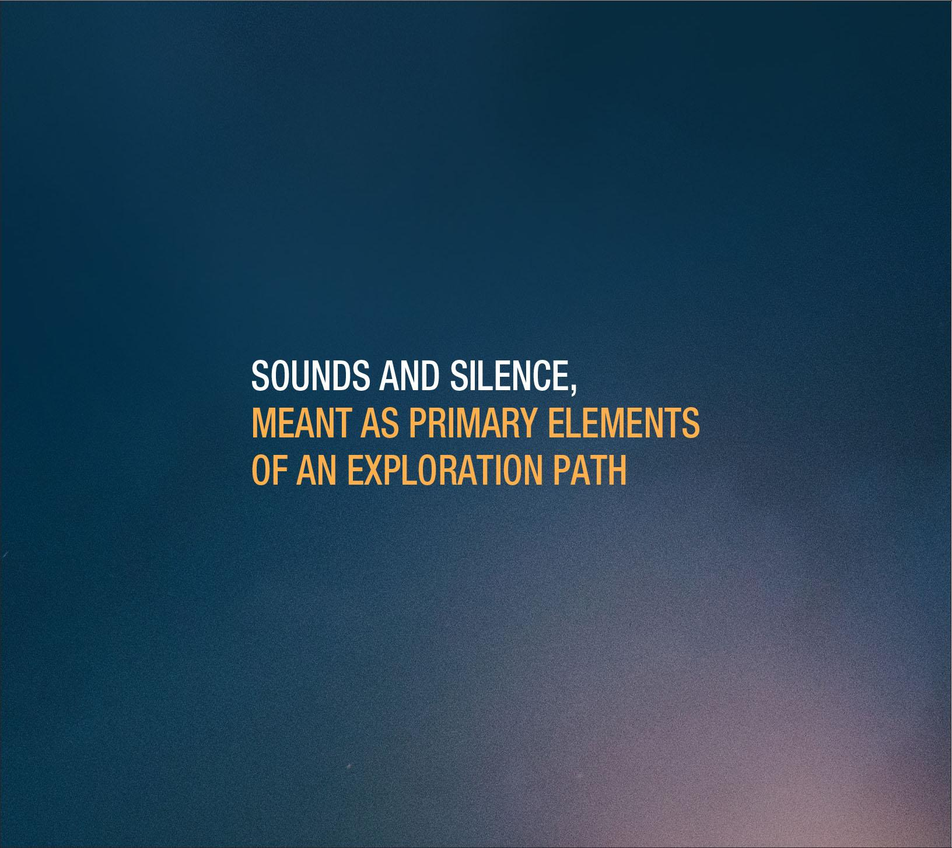

**Track by track**

**Idea**

Un unico concetto ritmico che diventa anche idea melodica. L’incastro dei suoni fra i due strumenti offre movimento e spazialità all’idea di partenza.

**Sound Circles**

Una piazza di mercato in cui si possono visitare diverse realtà umane e sociali. Il ritmo come elemento “circolare” che unisce melodia ed accompagnamento.

**Soprasso**

Melodia cantabile indirettamente collegata al blues, un'idea tematica che si sviluppa quasi a tessere un dialogo lungo un viaggio in treno, il treno ovviamente inteso come metafora-blues.

**Dance**

Una danza senza attrazione gravitazionale, si fluttua fra un movimento ritmico con pochi appoggi e una melodia dondolante, un muoversi fra le nuvole…

**Density**

Funamboli e giocolieri compongono uno spettacolo. Diverse densità ritmiche sostengono e definiscono un equilibrio tra i due

strumenti.

**Half**

Riff ritmico, suonato con una combinazione strumentale divisa fra clarinetto basso e un clarinetto montato parzialmente, in questo modo la sonorità appare incerta, indefinita, melodicamente somigliante alle filastrocche cantate dai bambini durante il gioco.

**Ragnomatto**

La frenesia e la concitazione del mondo moderno. Ritmi serrati si mescolano a melodie accentuate.

**Klezaround**

Un brano liberamente ispirato alle atmosfere della musica klezmer. Sebbene in modo personale sono utilizzate nel brano tecniche di ornamento e intervalli tipici della musica ebraica.

**Magma**

Un cammino di attraversamento lungo diversi contesti naturali. Differenti relazioni tra le parti creano diverse situazioni: unione, distanza, apparente caos, ordine strutturale.

**Overfly**

Un sorvolo ideale di paesaggi immaginari.

Due linee sonore, due strumenti che si “parlano” a distanza per poi avvicinarsi in uno stretto dialogo.

**Two Lakes**

Due mondi distanti e separati. Un andamento “ipnotico” con una melodia distesa.

**Noi: i NovoTono**

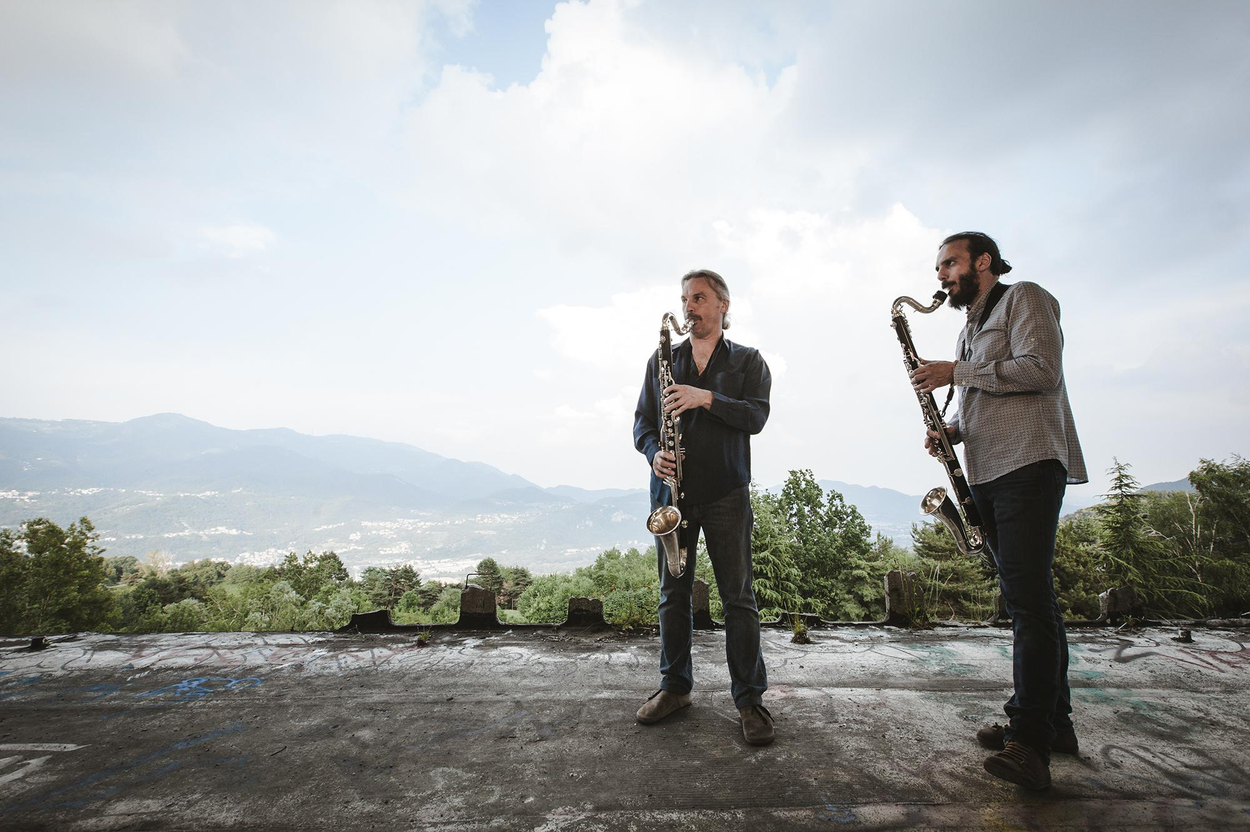

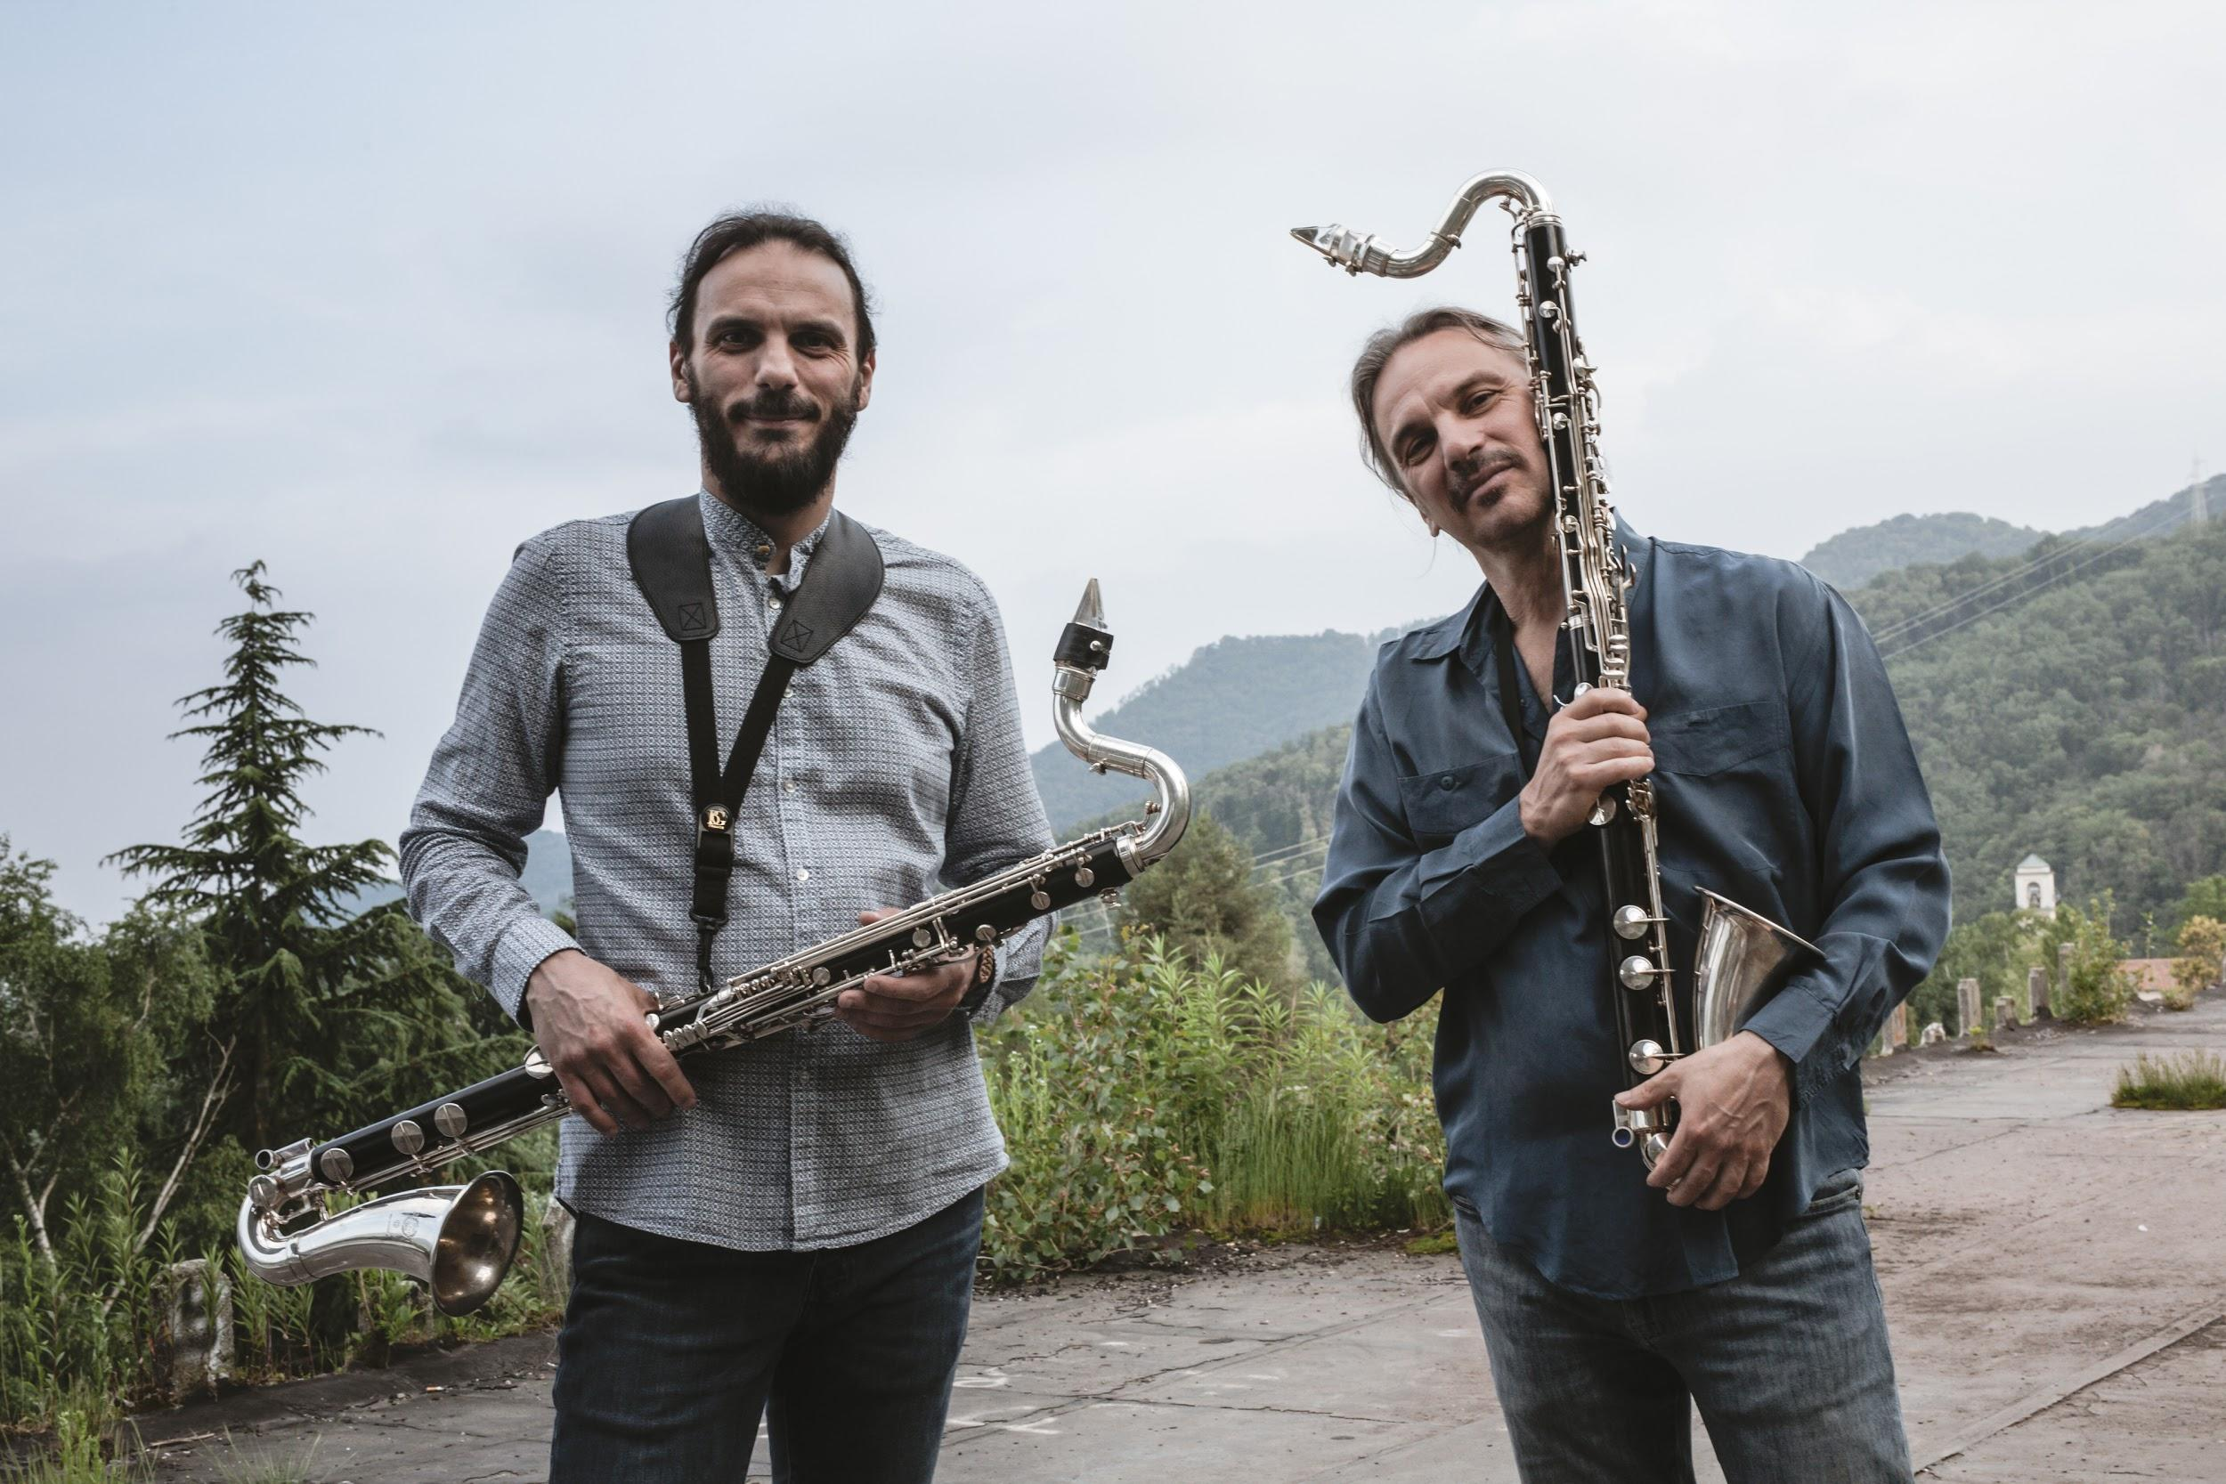

**Adalberto Ferrari**  
**Sassofoni e clarinetti**

Musicista eclettico, attivo soprattutto nell’ambito jazz, classico ed etnico. E’ stato definito ”il viandante della musica” (Stefano Cazzato 4arts.it), è un viaggiatore-esploratore musicale da sempre interessato al rapporto fra tradizione e contemporaneità, predilige Il linguaggio cosi detto “crossover”, una sorta di concentrato delle esperienze vissute nei vari ambiti senza barriere stilistiche, con un approccio al mondo dei suoni curioso, personale ed aperto. Significative le esperienze di diversa natura vissute con Enrico Fazio, Eddie Prevost, Antony Pay.  
Si è formato fra la classica e il jazz. Oltre alle lauree al Conservatorio, ha seguito vari corsi e seminari di perfezionamento ottenendo importanti riconoscimenti in concorsi internazionali.  
Il viaggio della vita artistica lo ha portato a collaborazioni e alla costituzione di progetti di respiro internazionale e di ambito molto diverso: da Antony Pay a Enrico Fazio, da Simone Cristicchi a Tollak Ollestad e molti altri. Moltissime le produzioni Teatrali e le produzioni concertistiche con cui collabora. Densa la sua attività concertistica realizzata in buona parte del mondo Stati Uniti, Europa, Cina, Russia, oltre che nei maggiori teatri e sale da concerto Italiane.  
Dirige l’O.M. Orchestra Maniscalchi con la quale ha effettuato tour di concerti in importantissime istituzioni.  
Ha registrato per diverse emittenti radiofoniche e televisive in diversi ambiti musicali RAI, RSI e molte altre. Ha registrato e pubblicato più di 20 CD.  
E’ docente Titolare della cattedra di clarinetto presso il Conservatorio Statale di Musica “Arrigo Pedrollo” di Vicenza.   
Tra le collaborazioni ricordiamo quella con: Achille Succi, Enrico Fazio, Alberto Mandarini, Giovanni Falzone, Antony Pay , Gloria Banditelli, Sergio Foresti, Tollak Ollestad, Antonio Zambrini, Marco Ricci, Simone Cristicchi, Le Sorelle Marinetti, Angelo Branduardi e moltissimi altri artisti.

**Andrea Ferrari**

**Sassofoni e clarinetti**



Andrea Ferrari è prima che un interprete un musicista: grazie alla sua creatività si dedica da sempre allo sviluppo di un linguaggio molto personale, sia in ambito jazzistico che di musica improvvisata.   
Solista e virtuoso in una vasta gamma di strumenti - clarinetto basso, sax baritono, sax basso, tubax Eb – collabora da protagonista con numerosi progetti musicali. Dalla sua ha un suono e un linguaggio ritmico originale: entrambi fattori che ne disegnano la specialissima personalità musicale, lo stile e l’impronta sonora riconoscibili.  
  
Si è formato fra la classica e il jazz. Ha collaborato e creato diverse formazioni ed ensemble di differente estrazione tra cui: Quartetto Martesana, Officina Sonora, Quartet Project, L.I.C., Arioso Ensemble, QM 5tet, NovoTono, JW Orchestra, Orchestra Maniscalchi, Mixiland Jazz Band, Roger Rota OCTO, Andrea Ferrari trio, Andrea Ferrari 4tet.

Ha suonato in Festival e Teatri di rilievo internazionale: Teatro "Filodrammatici" Milano, Sala Congressi Strasburgo, PAC Milano, Teatro “Pavoni” Perugia, Teatro “Puccini” Firenze, Auditorium Parco della Musica di Roma, Teatro della Luna Milano, Teatro “La Fenice” Venezia, Teatro “Romano” Verona, Teatro “Ponchielli” di Cremona, Il Giardino delle Esperidi, Brianza Open Jazz, Bluenote di Milano, Bergamo Jazz Festival.  
E’ stato invitato dall’I.C.A. (International Clarinet Association), in qualità di rappresentante italiano, a diverse edizioni del Clarinet Fest che si sono realizzati in prestigiosi contesti internazionali (Belgio, Texas, Ungheria, Cina, ecc.)

Si dedica da tempo alla didattica insegnando clarinetto, sax e musica d’insieme. Ha realizzato laboratori didattici di approfondimento legati alla musica improvvisata (Creative Music Lab) che lo hanno visto collaborare con artisti di fama internazionale quali: Gianluigi Trovesi, Achille Succi.  
Tra le collaborazioni vale la pena ricordare quelle con: Gianluigi Trovesi, Giovanni Falzone, Achille Succi, Marco Pierobon, Roger Rota, Sergio Orlandi, Antony Pay, Gloria Banditelli, Sergio Foresti. Ma anche le Sorelle Marinetti.